EX1:
***Phân tích kiến trúc tổng thể
Hệ thống có thể được chia theo mô hình 4 tầng chính:
User Interface Layer (Frontend):
- Gồm website và ứng dụng mobile ReactJS, React Native, Flutter..
- Giao tiếp với người dùng (tìm kiếm, đặt hàng, thanh toán, quản lý tài khoản)
Application Layer (Backend / API Server):
- Xử lý nghiệp vụ: xác thực, giỏ hàng, thanh toán, quản lý đơn hàng, cập nhật dữ liệu.
- Công nghệ ví dụ: Node.js, Java Spring Boot, .NET Core, Laravel
Data Layer (Database):
- Lưu trữ dữ liệu người dùng, sản phẩm, đơn hàng, thanh toán, lịch sử
- Có thể dùng MySQL, PostgreSQL, MongoDB
External Services (Dịch vụ bên ngoài):
- Cổng thanh toán (PayPal, Momo, ZaloPay), gửi email, SMS..

***Xác định các thành phần chính:
Thành phần | Vai trò
Frontend (Web + Mobile) | Hiển thị giao diện, gửi request API, nhận và hiển thị dữ liệu
Backend (API) | Xử lý logic nghiệp vụ, xác thực, kết nối database
Database | Lưu dữ liệu người dùng, sản phẩm, đơn hàng
External Services | Thanh toán, giao hàng, thông báo

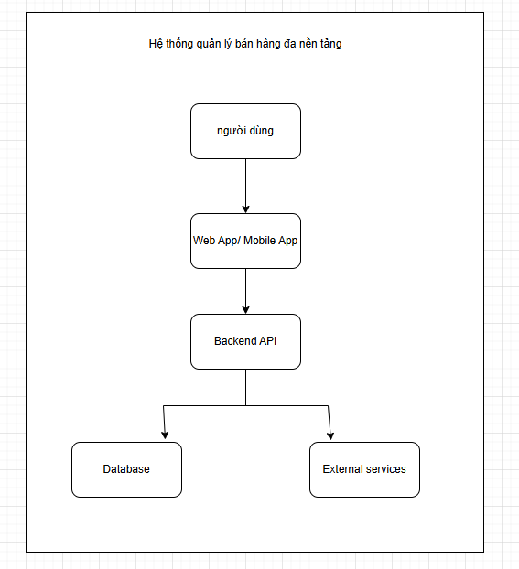

Ex2:
Thiết kế kiến trúc 3 tầng
Presentation Tier (Tầng giao diện)
- Giao diện cho người dùng tương tác (Web hoặc Mobile).
- Các chức năng chính:
  - Xem danh sách sản phẩm, nhà cung cấp.
  - Thực hiện thao tác nhập/xuất kho.
  - Hiển thị báo cáo tồn kho.
- Ví dụ công nghệ: ReactJS, Angular, Flutter, hoặc HTML/CSS/JS.
Business Logic Tier (Tầng xử lý nghiệp vụ)
- Nơi xử lý logic chính của hệ thống:
  - Tính toán số lượng tồn kho.
  - Quản lý đơn nhập, đơn xuất.
  - Kiểm tra ràng buộc dữ liệu (VD: không cho xuất hàng khi tồn kho không đủ).
- Ví dụ công nghệ: Node.js, Java Spring Boot, .NET, Laravel.
Data Access Tier (Tầng truy cập dữ liệu)
- Lưu trữ dữ liệu trong cơ sở dữ liệu.
- Cung cấp các thao tác CRUD (Create, Read, Update, Delete) cho tầng nghiệp vụ.
- Ví dụ công nghệ: MySQL, PostgreSQL, MongoDB.

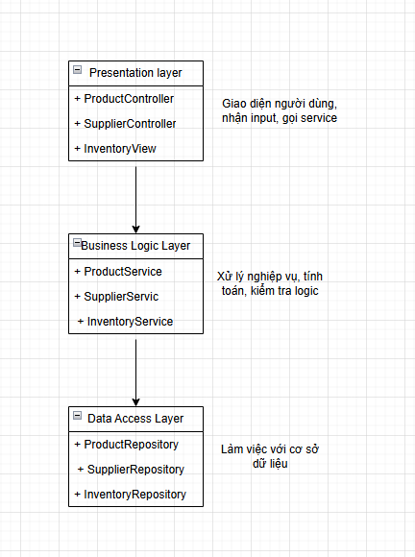

EX3:
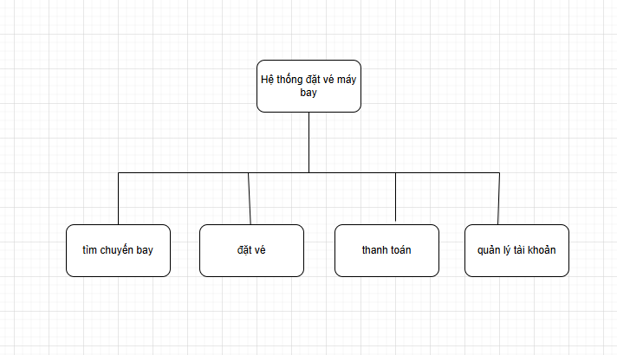

Ex4:
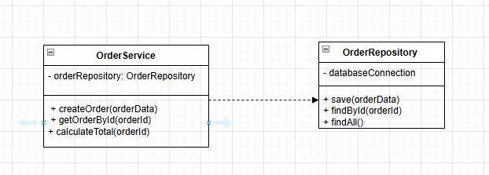

EX5:
Phân rã hệ thống theo kiến trúc 3 tầng
Tầng Presentation (Giao diện / Trình bày)
Chịu trách nhiệm tương tác với người dùng.
Các module chính:
- PostUI – giao diện tạo, chỉnh sửa, xem bài viết.
- CommentUI – hiển thị và quản lý bình luận cho từng bài viết.
- UserUI – đăng ký, đăng nhập, cập nhật thông tin người dùng.
- MainUI – trang chính, điều hướng giữa các chức năng.
Vai trò: nhận yêu cầu từ người dùng, gửi yêu cầu đó xuống tầng Business Logic, và hiển thị kết quả trả về.

Tầng Business Logic (Xử lý nghiệp vụ)
Chứa toàn bộ logic xử lý của hệ thống.
Các module chính:
- PostService – xử lý nghiệp vụ liên quan đến bài viết (tạo, sửa, xóa, tìm kiếm, lọc).
- CommentService – xử lý thêm/sửa/xóa bình luận, ràng buộc bình luận với bài viết.
- UserService – quản lý người dùng, xác thực đăng nhập, đăng ký, phân quyền.
- AuthManager – xử lý đăng nhập, token, session.
Vai trò: nhận yêu cầu từ tầng Presentation, xử lý nghiệp vụ, gọi tầng Data Access để thao tác dữ liệu, rồi trả kết quả lại.

Tầng Data Access (Truy cập dữ liệu)
Quản lý việc đọc/ghi dữ liệu từ cơ sở dữ liệu (database, file, hoặc API).
Các module chính:
- PostDAO – truy vấn và lưu trữ thông tin bài viết.
- CommentDAO – truy vấn và lưu trữ bình luận.
- UserDAO – truy vấn, thêm/sửa/xóa thông tin người dùng.
- DatabaseConnection – quản lý kết nối tới cơ sở dữ liệu.
Vai trò: cung cấp phương thức để Business Logic truy xuất hoặc ghi dữ liệu an toàn.
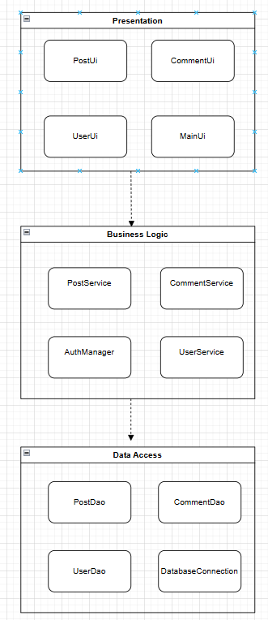

EX6:
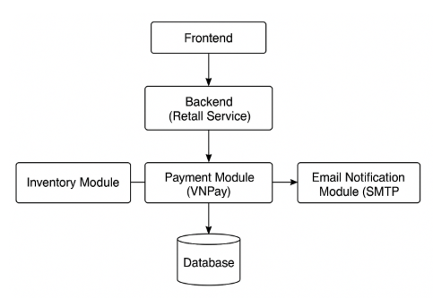

Thành phần | Mô tả
Frontend | Giao diện người dùng web hoặc mobile, gửi yêu cầu API đến backend
Backend (Retail Service) | Cung cấp các API để xử lý nghiệp vụ: quản lý kho, đơn hàng, thanh toán, gửi email
Inventory Module | Theo dõi số lượng tồn kho và cập nhật khi có đơn hàng
Payment Module (VNPay) | Tích hợp API thanh toán bên thứ ba VNPay
Email Notification Module (SMTP) | Gửi email xác nhận cho khách hàng khi giao dịch hoàn tất
Database | Lưu thông tin sản phẩm, khách hàng, đơn hàng và lịch sử giao dịch

